

计算机与信息学院实验报告

实验课程： | 实验1基于 UML 建模方法进行需求分析
实验编号： | 1
实验名称： | 基于 UML 建模方法进行需求分析
实验人员： | 学号 | 23111302079
实验人员： | 姓名 | 梁峻铭
实验人员： | 班级 | 23软件工程
指导教师： | 李文杰
实验室： | 2060201
实验日期： | 2026.3.27

一、实验目的
• 掌握 UML 统一建模语言的基本概念，熟练使用用例图、类图和时序图进行系统需求建模。
• 锻炼面向对象分析的能力
• 理解多 Agent 系统的协作机制与数据流，为后续实验（设计模式、TDD、重构）奠定基础。
• 完成一份规范的需求说明书，涵盖功能需求、非功能需求与数据库设计。

二、实验内容
本次实验以自研项目"基于 MCP 协议的多 Agent 智能代码生成与训练数据合成系统"作为业务场景。该系统同时满足实验要求的 GUI 用户交互与数据库存储两大核心特征，并具有较高复杂度与创新性。具体建模内容包括：
• 业务场景描述与系统功能梳理
• 用例图 —— 刻画开发者与管理员与系统功能的交互关系
• 类图 —— 描述 C++ MCP Server 侧与 Python Agent 侧的核心类及其关系
• 时序图 —— 多 Agent 任务执行流程；轨迹质量分析与数据导出流程
• 完整需求说明书
三、业务场景描述
3.1 系统概述
系统名称：MCP 多 Agent 智能代码生成与训练数据合成系统。
系统由两个子系统构成：
1. C++ MCP Server： 基于 C++17 实现的 Model Context Protocol 服务端，通过 HTTP/JSON-RPC 2.0 对外暴露 13 项代码专属工具（代码执行沙箱、文件读写、复杂度分析、Git 操作等），配备三层安全防线（路径沙箱 + 命令白名单 + 引号感知过滤）。
2. Python Multi-Agent 系统： 基于 LangGraph 编排 Coder / Reviewer / Tester 三个智能体，完成编程任务的自动化生成→审查→测试全流程，同时采集执行轨迹并按质量分级，导出 SFT / DPO 格式训练数据用于代码模型微调。
系统扩展计划中包含：Web 管理控制台（GUI，用于任务提交与实时监控）和轨迹数据库（存储历史运行记录，支持多维检索），使系统完整满足 GUI + 数据库的工程要求。
3.2 参与者（Actor）
• 开发者 (Developer)：使用系统提交编程任务，实时查看 Agent 执行日志与生成的代码结果。
• 管理员 (Admin)：负责 MCP Server 的启停与工具注册管理，查阅轨迹数据、触发质量分析、导出训练数据。
3.3 核心功能模块
功能模块 | 说明
MCP Server 管理 | 工具注册、服务启停、HTTP 路由配置、SSE 实时事件推送
代码工具执行 | 代码执行沙箱、文件读写、测试运行、代码复杂度分析、Git diff 等 13 项工具
多 Agent 编排 | Coder → Reviewer → Tester 三 Agent 协作，VERDICT 机制驱动，最多 3 轮迭代
轨迹采集 | 记录每步 thought / action / observation，含时间戳与错误标记
质量分析 | 按错误率（30%）+ 冗余率（30%）+ 步数惩罚（40%）计算效率分，分级为 good/usable/rejected
训练数据导出 | 导出 SFT 格式（instruction + output）和 DPO 格式（prompt + chosen + rejected）
监控控制台（GUI） | Web 界面提交任务、实时显示 SSE 工具调用日志、浏览历史轨迹与质量报告
数据库存储 | 持久化 Agent 运行记录、轨迹数据及质量分析结果，支持多条件检索

四、UML 建模
4.1 用例图（Use Case Diagram）
用例图描述了开发者与管理员同系统各功能用例间的关系，如下图所示：
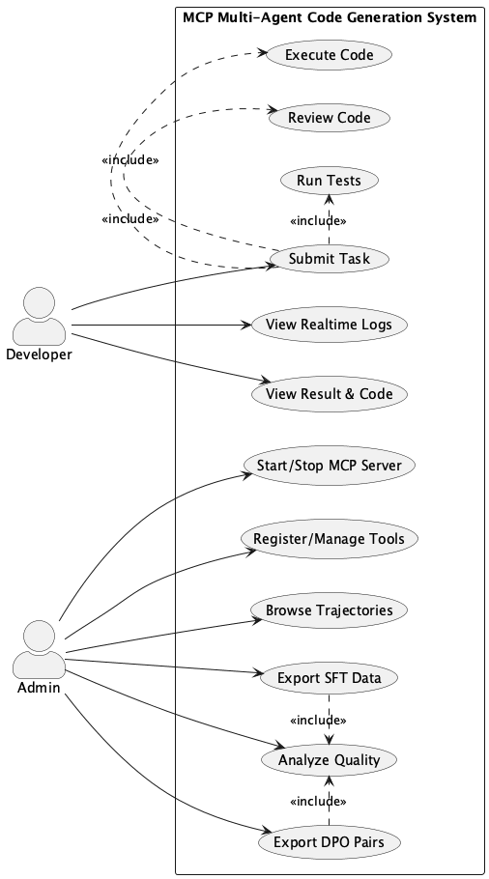
图 1 MCP 多 Agent 系统用例图

用例说明：
• Submit Task（提交任务）：开发者输入自然语言任务描述，系统自动触发多 Agent 执行流程（include 代码执行、代码审查、测试运行）。
• View Realtime Logs（实时日志）：开发者通过 SSE 事件流实时查看每次工具调用的名称、参数与状态。
• View Result & Code（查看结果）：开发者查看 Agent 最终生成的代码文件与任务完成摘要。
• Start/Stop MCP Server：管理员控制 C++ 服务端的启动与停止，配置监听端口。
• Register/Manage Tools：管理员向 ToolRegistry 注册新工具或停用工具，无需重启服务。
• Browse Trajectories：管理员浏览历史执行轨迹，查看每条轨迹的步骤详情与最终结果。
• Analyze Quality（include Browse）：对全量轨迹计算效率分，生成 good/usable/rejected 质量分布报告。
• Export SFT / DPO（include Analyze）：将高质量轨迹导出为训练数据文件，用于 LLM 微调。
4.2 类图（Class Diagram）
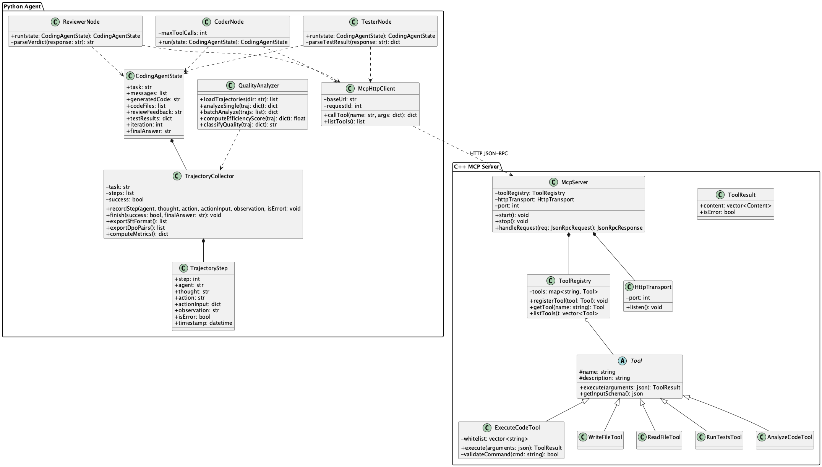
类图分为 C++ MCP Server 侧与 Python Agent 侧两个包，描述核心类的属性、方法及关联关系：
图 2 MCP 多 Agent 系统类图

C++ MCP Server 侧核心类说明：

• McpServer：系统入口，持有 ToolRegistry 和 HttpTransport，负责接收 JSON-RPC 请求并分发。
• ToolRegistry：工具注册中心，用 map 维护工具名到实例的映射，支持动态注册与查询。
• Tool（抽象类）：所有工具的基类，定义 execute() 和 getInputSchema() 纯虚接口。
• ExecuteCodeTool：Tool 子类，核心安全工具：命令白名单过滤 + 路径沙箱 + 引号感知状态机。
• HttpTransport：基于 HTTP 的传输层，处理 /jsonrpc 端点路由和 SSE 事件推送。
Python Agent 侧核心类说明：
• McpHttpClient：封装 HTTP JSON-RPC 调用，为各 Agent 节点提供统一的工具调用接口。
• CodingAgentState：LangGraph 状态字典，在三个 Agent 节点之间传递任务、代码、反馈、轨迹等数据。
• CoderNode：编写代码的 Agent，最多 12 次工具调用，使用 write_file / execute_code 等工具。
• ReviewerNode：审查代码的 Agent，输出 VERDICT: LGTM 或 VERDICT: NEEDS_REVISION + 修改意见。
• TesterNode：运行测试的 Agent，调用 run_tests 工具，输出 VERDICT: PASS 或 VERDICT: FAIL。
• TrajectoryCollector：轨迹采集器，记录每步执行细节，提供 exportSftFormat() 和 exportDpoPairs() 方法。
• QualityAnalyzer：批量分析轨迹，计算效率分，生成质量报告，输出 SFT/DPO 训练数据文件。

4.3 时序图一：多 Agent 任务执行流程
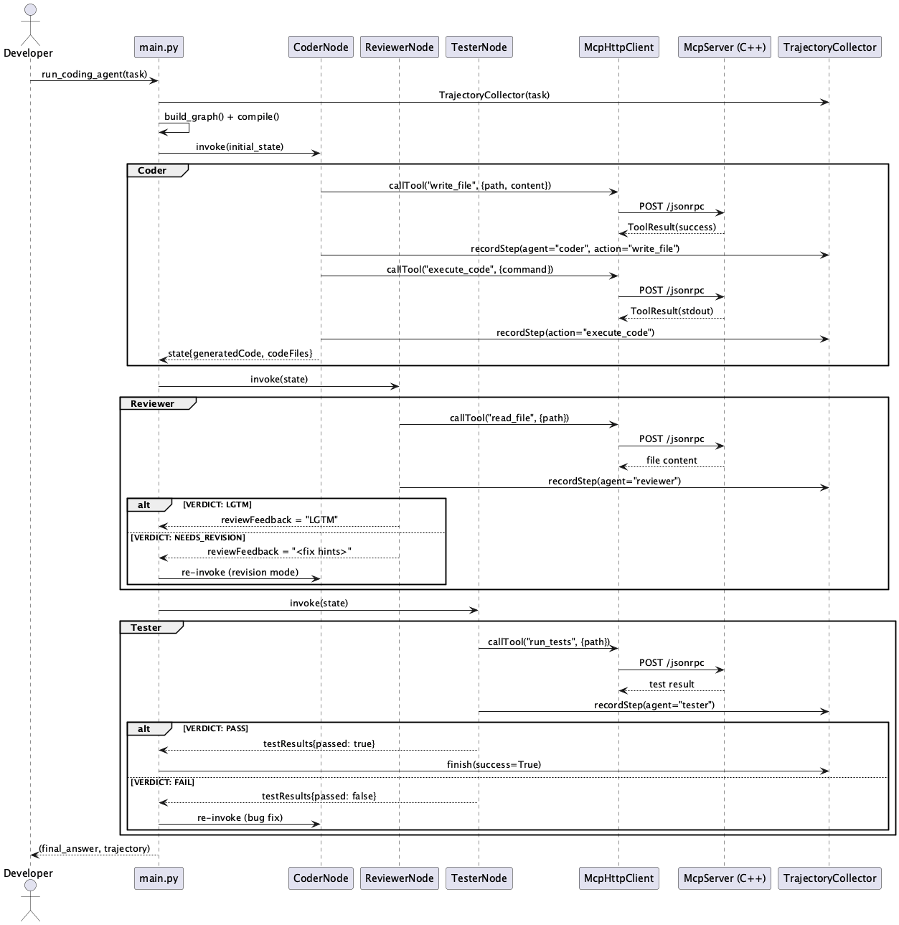
该时序图展示了从开发者提交任务到系统完成代码生成、审查、测试的完整动态交互：
图 3 多 Agent 任务执行时序图
流程说明：
开发者调用 run_coding_agent(task)，系统创建 TrajectoryCollector 并构建 LangGraph 状态图。Coder 节点通过 McpHttpClient 调用 C++ MCP Server 的工具完成代码编写，每步记录到 TrajectoryCollector。Reviewer 审查代码后输出 VERDICT，若为 NEEDS_REVISION 则 Coder 进入修改模式（最多 3 轮）。Tester 运行测试，PASS 则结束并标记轨迹成功；FAIL 则触发 Coder 修复循环。
4.4 时序图二：轨迹质量分析与训练数据导出流程
该时序图展示了管理员批量分析轨迹、导出 SFT 和 DPO 训练数据的完整流程：
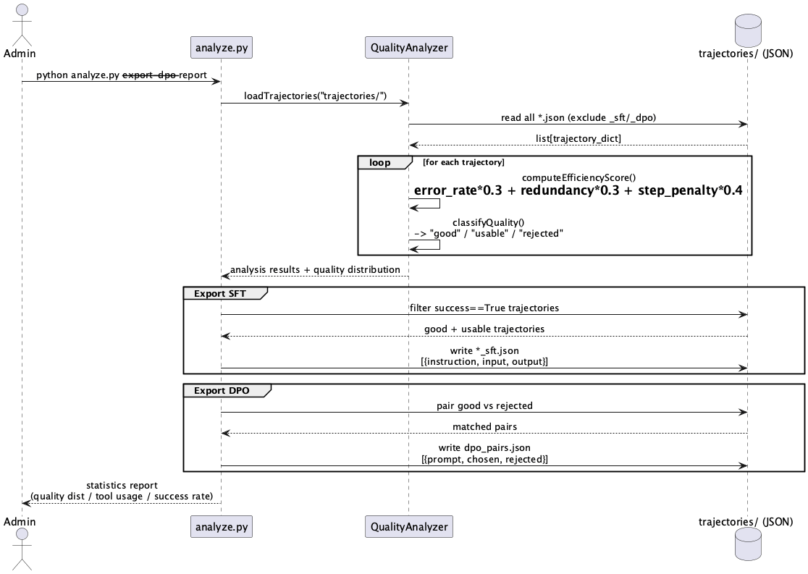
图 4 轨迹质量分析与数据导出时序图
流程说明：
管理员运行 analyze.py，QualityAnalyzer 加载所有原始轨迹 JSON 文件（排除已导出的 _sft/_dpo 文件），对每条轨迹计算效率分（错误率 × 0.3 + 冗余调用率 × 0.3 + 步数惩罚 × 0.4）并分级。SFT 数据从 success=True 的轨迹中提取，DPO 数据通过 good vs rejected 配对生成。最终输出统计报表至控制台。
五、需求说明书
5.1 项目概述
5.1.1 系统基本信息
项目 | 内容
系统名称 | MCP 多 Agent 智能代码生成与训练数据合成系统
版本 | v1.0
目标用户 | 软件开发者（任务提交与结果查看）；平台管理员（工具管理与数据运营）
开发语言 | C++17（MCP Server）；Python 3.11（Agent 系统与分析工具）
通信协议 | HTTP/JSON-RPC 2.0（工具调用）；SSE（实时事件推送）
GUI 技术 | Web 前端（React + WebSocket），管理控制台
数据库 | SQLite（开发环境）/ MySQL 8.0（生产环境）
部署方式 | Linux 服务器，C++ 服务以守护进程运行，Python Agent 以进程方式启动
构建工具 | CMake 3.20+（C++ 侧）；pip + requirements.txt（Python 侧）

5.1.2 系统背景与目标
随着大语言模型（LLM）在代码生成领域的快速发展，多 Agent 协作框架被广泛用于提升代码质量。然而，现有系统普遍缺乏对执行轨迹数据的充分利用——每次 Agent 调用工具、生成代码、通过/未通过测试的过程均蕴含高质量的训练信号，却被直接丢弃。
本系统的目标是：在提供一个完整可用的多 Agent 代码生成平台的同时，自动采集执行轨迹、按质量筛选后构建 SFT/DPO 训练数据集，以"数据飞轮"方式持续提升代码模型的微调质量。
5.1.3 系统范围
本系统的范围包括以下五个核心模块，以及一个 GUI 管理控制台和数据库持久化层：
• MCP 工具服务层（C++）：提供代码执行、文件操作、测试运行等原子能力
• 多 Agent 编排层（Python/LangGraph）：调度 Coder/Reviewer/Tester 协作完成任务
• 轨迹采集层：实时记录 Agent 每步的思考、动作与观察结果
• 质量分析层：对轨迹进行效率评分与质量分级
• 训练数据导出层：生成 SFT 和 DPO 格式的标准化训练数据集
• GUI 管理控制台：提供 Web 界面的任务提交、实时监控与数据管理功能
• 数据库持久化层：存储运行记录、轨迹数据与分析结果
5.2 功能需求（Functional Requirements）
5.2.1 MCP Server 工具管理
本模块负责工具的注册、路由与执行，是整个系统的原子能力基础。
编号 | 需求名称 | 优先级 | 详细描述
FR-01 | 工具动态注册 | P0 | 系统支持在服务运行期间向 ToolRegistry 注册新工具，注册后立即可被客户端调用，无需重启服务。工具注册时需提供名称、描述和 JSON Schema 格式的输入参数定义。
FR-02 | JSON-RPC 2.0 协议 | P0 | 所有工具调用通过 POST /jsonrpc 端点以标准 JSON-RPC 2.0 格式收发。请求包含 method、params、id 字段；响应包含 result 或 error 字段。错误码遵循 JSON-RPC 规范（-32700 解析错误、-32601 方法未找到等）。
FR-03 | SSE 实时事件推送 | P1 | 服务端通过 GET /sse/tool_calls 端点以 Server-Sent Events 格式推送工具调用事件，包括 tool_call_start（工具名、参数摘要）、tool_call_end（执行时长、成功/失败）、tool_call_error（错误原因）三类事件。
FR-04 | 工具列表查询 | P1 | 客户端可通过tools/list方法获取当前已注册的所有工具，返回每个工具的名称、描述和完整输入 Schema，用LLM Function Calling 的工具声明。

5.2.2 代码工具能力
本模块定义系统对外暴露的 13 项代码专属工具的功能需求。
编号 | 工具名称 | 优先级 | 功能描述 | 关键约束
FR-05 | execute_code | P0 | 在沙箱环境中执行命令并返回 stdout/stderr 及退出码 | 仅允许 python3、g++、gcc、clang、/tmp/ 开头可执行文件；禁止 &&、||、>、$() 等注入模式
FR-06 | write_file | P0 | 在 workspace/ 沙箱目录内创建或覆写文件 | 路径必须在 workspace/ 范围内；自动创建父目录；文件大小限制 10MB
FR-07 | read_file | P0 | 读取 workspace/ 内文件内容并返回 | 文件大小 ≤ 1MB；超出时返回截断提示；禁止路径穿越（..）
FR-08 | run_tests | P0 | 执行 pytest（Python）或 GTest（C++）测试并返回结构化结果 | 解析通过/失败数量、失败用例名称、错误信息；超时 30s 后强制终止
FR-09 | list_files | P1 | 列出 workspace/ 指定目录的文件树，返回文件名、类型、大小 | 递归深度 ≤ 5 层；排除 .git、__pycache__ 等隐藏目录
FR-10 | analyze_code | P1 | 分析 Python/C++/JS 源文件，返回圈复杂度、嵌套深度、函数/类数量 | 仅支持静态分析；不执行代码
FR-11 | code_search | P1 | 在 workspace/ 中按符号名（函数/类/变量）搜索定义位置 | 基于正则匹配；返回文件路径、行号、上下文摘要
FR-12 | git_diff | P2 | 获取 workspace/ 仓库当前的 git diff，返回变更摘要 | 仅支持 workspace/ 为 git 仓库的场景；diff 长度超 10KB 时截断

5.2.3 多 Agent 编排
本模块描述三个 Agent 节点的行为规范与状态流转规则。
编号 | 需求名称 | 优先级 | 详细描述
FR-13 | Coder Agent 代码生成 | P0 | Coder 接收任务描述或 Reviewer 的修改建议）,调用 write_file /execute_code 等工具完成代码编写。单次执行最多 12 次工具调用；工具调用耗尽时返回当前代码并标记"Max tool calls reached"。典型流程：write_file（写代码）→ execute_code（验证运行）→ 文字总结（结束）。
FR-14 | Reviewer Agent 代码审查 | P0 | Reviewer 读取 Coder 生成的代码文件，从正确性角度审查（不关注风格/命名）。输出必须包含 VERDICT: LGTM（通过）或 VERDICT: NEEDS_REVISION\n<具体修改意见>（拒绝）之一。最多 5 次工具调用；若工具调用耗尽则强制输出 LGTM。
FR-15 | Tester Agent 测试验证 | P0 | Tester 调用 run_tests 工具运行测试用例，解析测试结果。输出 VERDICT: PASS 或 VERDICT: FAIL\n<失败原因>。禁止执行含 && 或 || 的复合命令，须拆分为独立调用。最多 5 次工具调用。
FR-16 | VERDICT 路由机制 | P0 | 状态图根据 Reviewer/Tester 的 VERDICT 决定流转方向：Reviewer LGTM → Tester；Reviewer NEEDS_REVISION → Coder（修改模式）；Tester PASS → 结束（标记成功）；Tester FAIL → Coder（修复模式）。全局迭代计数器 iteration 达到 MAX_ITERATIONS（默认 3）时强制结束，避免无限循环。
FR-17 | 多 LLM 后端支持 | P1 | 系统支持通过配置文件切换 LLM 后端：DeepSeek API（OpenAI 兼容）、阿里云 Qwen API（DashScope）、本地 Ollama（离线推理）三种模式，切换无需修改 Agent 代码。

5.2.4 轨迹采集
本模块定义执行轨迹的记录规范与存储格式。
编号 | 需求名称 | 优先级 | 详细描述
FR-18 | 逐步轨迹记录 | P0 | 每次工具调用后，TrajectoryCollector 记录一个 TrajectoryStep，包含：step（步骤序号）、agent（执行 Agent 名称）、thought（Agent 推理文本）、action（工具名或"message"）、action_input（工具参数字典）、observation（工具返回结果，截断至 2000 字）、is_error（是否调用失败）、timestamp（ISO 8601 时间）。
FR-19 | 轨迹完成标记 | P0 | 任务结束时调用 finish(success, final_answer) 方法，记录最终状态。success=True 表示 Tester PASS 或代码主动验证通过；final_answer 为最终生成代码摘要。
FR-20 | 轨迹 JSON 持久化 | P0 | 轨迹自动以 trajectory_<timestamp>.json 格式保存到 trajectories/ 目录，包含完整步骤列表、任务描述、成功标志、开始/结束时间、计算指标（总步数、工具调用数、错误率）。
FR-21 | Rich 控制台实时展示 | P1 | 轨迹采集时通过 Rich 库实时在终端以彩色面板形式展示每步的 thought/action/observation，方便开发者调试与监控。

5.2.5 质量分析
本模块定义轨迹质量评估的算法规范与分级标准。
编号 | 需求名称 | 优先级 | 详细描述
FR-22 | 效率分计算 | P0 | 对每条轨迹按以下公式计算效率分（0~1，越高越好）：  efficiency = 1 - (error_rate × 0.3 + redundancy_rate × 0.3 + step_penalty × 0.4)  其中：error_rate = 调用失败次数 / 总工具调用次数；redundancy_rate = 重复调用次数（相同工具+相同参数）/ 总工具调用次数；step_penalty = max(0, (total_steps - 10) / 10)（超过 10 步后线性惩罚，最大为 1）。
FR-23 | 质量分级 | P0 | 根据 success 标志和 efficiency 分值对轨迹进行三级分类：  "good"：success=True 且 efficiency > 0.6（高质量，优先用于训练）；  "usable"：success=True 且 efficiency ≤ 0.6（可用，但效率较低）；  "rejected"：success=False（失败轨迹，用于 DPO 的负样本）。
FR-24 | 批量分析与报表 | P1 | 支持对整个轨迹目录批量分析，输出以下统计信息：总轨迹数、成功率、平均步数、平均工具调用次数、各工具调用频率分布、good/usable/rejected 数量及占比、错误恢复次数统计。
FR-25 | 错误恢复检测 | P1 | 识别轨迹中"工具调用失败后 Agent 自主纠错并最终成功"的模式，统计错误恢复次数，为评估 Agent 鲁棒性提供指标。

5.2.6 训练数据导出
本模块定义 SFT 和 DPO 格式训练数据的生成规范。
编号 | 需求名称 | 优先级 | 详细描述
FR-26 | SFT 数据导出 | P0 | 从 good 和 usable 轨迹中生成监督微调（SFT）数据，格式为：  { "instruction": "<任务描述>", "input": "", "output": "<轨迹文本>" }  其中轨迹文本按 Thought: / Action: / Action Input: / Observation: / Final Answer: 格式拼接。每步 Observation 截断至 500 字符，避免超出模型上下文。输出至 <timestamp>_sft.json。
FR-27 | DPO 数据导出 | P0 | 生成直接偏好优化（DPO）数据，格式为：  { "prompt": "<任务描述>", "chosen": "<优质轨迹文本>", "rejected": "<劣质轨迹文本>" }  配对策略优先级：① 同任务成功 vs 失败；② 同任务 good vs usable（效率分差 > 0.2）；③ 任意成功 vs 任意失败（无同任务对时的兜底策略）。输出至 dpo_pairs.json。
FR-28 | 导出完整性校验 | P1 | SFT 导出前验证轨迹中至少含有 1 个成功的工具调用步骤；DPO 导出前验证 chosen 和 rejected 文本不相同。不合格数据自动跳过并记录警告。
FR-29 | 导出统计摘要 | P2 | 导出完成后输出摘要：SFT 数据条数、DPO 配对数、被过滤的不合格条数、导出文件路径与大小。

5.2.7 GUI 管理控制台（扩展计划）
以下为系统 Web 管理控制台的功能需求，当前通过 CLI + SSE 交互，后续迭代中实现 Web UI。
编号 | 需求名称 | 优先级 | 详细描述
FR-30 | 任务提交界面 | P1 | Web 界面提供文本框供开发者输入编程任务，提交后通过 WebSocket 连接接收实时执行状态更新。
FR-31 | 实时日志面板 | P1 | 以时间轴形式展示 SSE 推送的工具调用事件，标注工具名、参数摘要、耗时和成功/失败状态。支持日志过滤（按 Agent 或工具类型）。
FR-32 | 轨迹浏览器 | P2 | 以列表形式展示历史轨迹，支持按任务关键词、质量等级、时间范围筛选。点击单条轨迹可查看步骤详情与质量指标。
FR-33 | 数据集管理 | P2 | 显示当前 SFT/DPO 数据集的条数、覆盖任务类型分布，支持一键触发导出或增量更新。
FR-34 | 工具配置界面 | P2 | 管理员可在界面上查看已注册工具列表、查看工具 Schema、启用/禁用指定工具，操作实时同步到 ToolRegistry。

5.3 非功能需求（Non-Functional Requirements）
5.3.1 性能需求
编号 | 指标 | 要求 | 测试方法
NFR-01 | MCP Server 工具调用延迟 | 单次工具调用端到端响应时间 ≤ 500ms（不含代码执行耗时） | 使用 wrk 压测 100 并发，P95 延迟 ≤ 500ms
NFR-02 | Agent 任务完成时间 | HumanEval 简单题（< 20 行代码）平均完成时间 ≤ 60s | 批量运行 50 道题取平均值
NFR-03 | 轨迹写入吞吐 | 不影响 Agent 执行，轨迹序列化写入耗时 ≤ 10ms/步 | 性能 profiling
NFR-04 | GUI 页面加载 | 管理控制台首次加载时间 ≤ 3s（千兆局域网环境） | Lighthouse 性能测试
NFR-05 | 数据库查询 | 轨迹列表分页查询（每页 20 条）响应时间 ≤ 200ms（数据量 < 10万条） | SQL 查询执行计划分析

5.3.2 安全需求
编号 | 需求名称 | 要求
NFR-06 | 命令注入防护 | 所有 execute_code 命令经白名单校验 + 引号感知状态机过滤，拒绝含 ;、&&、||、>、$()、反引号的命令
NFR-07 | 路径穿越防护 | 所有文件操作使用 canonical path 校验，确保访问路径在 workspace/ 沙箱内，拒绝包含 .. 的路径
NFR-08 | 内部错误隔离 | MCP Server 返回给客户端的错误信息不暴露内部堆栈或文件路径，仅返回业务错误描述
NFR-09 | API 鉴权 | 管理员接口（/admin/*）需 Bearer Token 认证；开发者接口可配置为内网可信模式或 Token 模式
NFR-10 | 数据库安全 | 所有数据库操作使用参数化查询（PreparedStatement），禁止 SQL 字符串拼接

5.3.3 可靠性需求
编号 | 需求名称 | 要求
NFR-11 | 工具调用容错 | 单次工具调用失败不终止 Agent 流程，记录 is_error=True 后继续执行，Agent 可自主决策重试或换策略
NFR-12 | 迭代上限保护 | MAX_ITERATIONS 全局上限（默认 3）防止无限循环；达到上限时优雅退出并完整保存轨迹
NFR-13 | 轨迹不丢失 | 任务执行过程中异常崩溃时，已记录的步骤须持久化到磁盘（写前日志模式）
NFR-14 | 服务自动恢复 | MCP Server 进程崩溃后由 systemd 在 5s 内自动重启，已注册工具配置从配置文件恢复
NFR-15 | 断点续跑 | 批量 benchmark 运行脚本支持断点续跑，通过 progress.json 记录已完成题号，避免重复消耗 API 费用

5.3.4 可维护性需求
编号 | 需求名称 | 要求
NFR-16 | 新工具注册规范 | 新增工具只需：① 继承 Tool 基类实现 execute()；② 在 builtin_registry.cpp 中调用 registerTool()；无需修改路由或协议代码
NFR-17 | 代码覆盖率 | 每个 public 方法须有单元测试（GTest / pytest），核心模块覆盖率 ≥ 80%
NFR-18 | 日志规范 | 所有日志通过 spdlog 输出，包含时间戳、级别、模块名、requestId；禁止裸 printf/cout
NFR-19 | 文档同步 | 每次新增或修改工具时须同步更新工具的 description 和 inputSchema，确保 LLM 能正确理解工具用途
NFR-20 | 依赖管理 | C++ 侧依赖通过 vcpkg.json 声明；Python 侧依赖通过 requirements.txt 锁定版本，CI 中自动校验

5.3.5 可扩展性需求
编号 | 需求名称 | 要求
NFR-21 | 新 LLM 后端接入 | 新增 LLM 后端只需在 llm.py 中实现统一 chat() 接口并在 config.py 注册，不修改 Agent 逻辑
NFR-22 | 新 Agent 节点 | LangGraph 状态图支持在 graph.py 中插入新节点（如 SecurityReviewer、DocumenterNode），仅需增加节点注册和条件边
NFR-23 | 评分权重可配置 | 质量评分公式的权重系数（error_rate 权重、redundancy 权重、step_penalty 权重）通过配置文件调整，无需修改代码
NFR-24 | Benchmark 扩展 | 批量运行脚本通过统一 DatasetLoader 接口加载数据集，新增 Benchmark 只需实现该接口，无需修改主流程

5.4 数据库详细设计
5.4.1 ER 关系说明
系统数据库包含 5 张核心表，关系如下：
• agent_runs（运行记录）：每次调用 run_coding_agent() 对应一条记录，是所有数据的根节点。
• trajectories（轨迹汇总）：与 agent_runs 一对一，存储轨迹的聚合指标和文件路径。
• traj_steps（轨迹步骤）：与 trajectories 一对多，存储每步的详细执行信息。
• sft_data（SFT 数据）：与 trajectories 多对一，一条轨迹可导出一条 SFT 数据。
• dpo_pairs（DPO 配对）：引用两条 trajectories（chosen 和 rejected），构成偏好对。
5.4.2 表结构详细说明
字段名 | 类型 | 约束 | 说明
id | BIGINT | PK, AUTO_INCREMENT | 主键
task | TEXT | NOT NULL | 用户提交的任务描述原文
final_answer | TEXT | NULLABLE | Agent 最终生成的代码摘要或结论
success | BOOLEAN | NOT NULL | 任务是否最终通过测试
iteration_count | INT | DEFAULT 0 | 实际迭代轮次（≤ MAX_ITERATIONS）
model_backend | VARCHAR(32) | NOT NULL | 使用的 LLM 后端（deepseek/qwen/ollama）
model_name | VARCHAR(64) | NOT NULL | 具体模型名称
start_time | DATETIME | NOT NULL | 任务开始时间
end_time | DATETIME | NULLABLE | 任务结束时间（异常中止时可为 NULL）
created_at | DATETIME | DEFAULT NOW() | 记录创建时间

表 1 agent_runs 表结构

字段名 | 类型 | 约束 | 说明
id | BIGINT | PK | 主键
run_id | BIGINT | FK → agent_runs.id | 关联运行记录
total_steps | INT | NOT NULL | 总步骤数（含思考步与工具调用步）
tool_call_count | INT | NOT NULL | 工具调用总次数
error_count | INT | DEFAULT 0 | 工具调用失败次数
redundant_count | INT | DEFAULT 0 | 冗余调用次数（相同工具+参数重复）
efficiency_score | FLOAT | NULLABLE | 效率分（0~1），计算后填入
quality_label | VARCHAR(16) | NULLABLE | "good" / "usable" / "rejected"
agents_involved | VARCHAR(64) | NOT NULL | 参与的 Agent 列表，如 "coder,reviewer,tester"
file_path | VARCHAR(256) | NOT NULL | 轨迹 JSON 文件路径

表 2 trajectories 表结构

字段名 | 类型 | 约束 | 说明
id | BIGINT | PK | 主键
traj_id | BIGINT | FK → trajectories.id | 关联轨迹
step | INT | NOT NULL | 步骤序号（从 1 开始）
agent | VARCHAR(16) | NOT NULL | Agent 名称：coder / reviewer / tester
thought | TEXT | NULLABLE | Agent 的推理/思考文本
action | VARCHAR(64) | NOT NULL | 动作类型：工具名或 "message"
action_input | JSON | NULLABLE | 工具调用参数（JSON 对象）
observation | TEXT | NULLABLE | 工具返回结果（截断至 2000 字）
is_error | BOOLEAN | DEFAULT FALSE | 本次工具调用是否失败
timestamp | DATETIME | NOT NULL | 该步骤执行时间

表 3 traj_steps 表结构

字段名 | 类型 | 约束 | 说明
id | BIGINT | PK | 主键
traj_id | BIGINT | FK → trajectories.id | 来源轨迹
instruction | TEXT | NOT NULL | 任务描述（即 agent_runs.task）
input | TEXT | DEFAULT "" | 附加上下文（通常为空）
output | TEXT | NOT NULL | 格式化后的轨迹文本（Thought/Action/Observation 拼接）
token_count | INT | NULLABLE | 估算 token 数，用于过滤超长样本
created_at | DATETIME | DEFAULT NOW() | 导出时间

表 4 sft_data 表结构

字段名 | 类型 | 约束 | 说明
id | BIGINT | PK | 主键
prompt | TEXT | NOT NULL | 任务描述
chosen_traj_id | BIGINT | FK → trajectories.id | 优质轨迹（好的示范）
rejected_traj_id | BIGINT | FK → trajectories.id | 劣质轨迹（负样本）
pair_strategy | VARCHAR(32) | NOT NULL | 配对策略：same_task / efficiency_diff / cross_task
score_gap | FLOAT | NULLABLE | chosen 与 rejected 的效率分差
created_at | DATETIME | DEFAULT NOW() | 导出时间

表 5 dpo_pairs 表结构

5.5 接口需求
5.5.1 MCP Server 对外 HTTP 接口
接口路径 | 方法 | 说明 | 请求/响应格式
POST /jsonrpc | POST | 工具调用与查询统一入口 | JSON-RPC 2.0 Request / Response
GET /sse/tool_calls | GET | SSE 实时工具调用事件流 | text/event-stream，data: {type, tool, ...}
GET /health | GET | 服务健康检查 | 200 OK + { "status": "ok", "uptime": N }
GET /admin/tools | GET | 查询已注册工具列表（管理员接口） | 需 Bearer Token；返回 JSON 数组
POST /admin/tools | POST | 动态注册新工具（管理员接口） | 需 Bearer Token；请求体为工具描述 JSON

5.5.2 Python Agent 对 MCP Server 调用规范
Python 侧 McpHttpClient 调用 MCP Server 时遵循以下规范：
• 所有调用走 POST /jsonrpc，method 字段为 "tools/call"，params 包含 name 和 arguments。
• request_id 自增，确保请求/响应能正确对应。
• 工具调用超时设置为 30s；网络错误时不重试，直接返回 is_error=True 的结果。
• 工具调用结果从 result.content[0].text 中提取文本内容。
5.5.3 LLM API 接口规范
Agent 调用 LLM 时，无论使用哪种后端，均通过 llm.py 的统一 chat(messages, tools) 接口：
• messages：OpenAI 格式的对话历史列表，包含 role 和 content 字段。
• tools：OpenAI Function Calling 格式的工具声明列表（从 MCP tools/list 转换而来）。
• 返回值：message 对象，包含 content（文字回复）或 tool_calls（工具调用请求）字段。

5.6 约束与限制
类别 | 约束描述
操作系统 | MCP Server（C++ 侧）仅支持 Linux（Ubuntu 20.04+）和 macOS 12+；不支持 Windows
依赖版本 | C++ 编译器须支持 C++17（GCC 9+ 或 Clang 10+）；Python 须 ≥ 3.11；CMake ≥ 3.20
工具沙箱 | 所有文件操作和代码执行被严格限制在 workspace/ 目录内，不得访问系统目录
API 密钥 | DeepSeek/Qwen 等云端 LLM 后端需有效的 API 密钥，否则自动降级到本地 Ollama
GPU 资源 | 本地 Ollama 推理需要至少 8GB 显存（以运行 7B 参数模型）；云端 API 无此限制
数据隐私 | 任务描述和生成代码不得包含真实用户隐私数据；轨迹数据仅用于模型训练，不对外公开
并发限制 | 当前版本不支持多任务并发执行（LangGraph 状态图为单线程模型）；扩展版本中引入任务队列

5.7 术语表
术语 | 定义
MCP | Model Context Protocol，一种标准化协议，用于 LLM 通过工具调用与外部系统交互
JSON-RPC 2.0 | 一种轻量级远程过程调用协议，使用 JSON 作为数据格式，支持请求/响应和通知
SSE | Server-Sent Events，服务端向客户端单向推送事件的 HTTP 机制，用于实时日志推送
LangGraph | LangChain 的图编排框架，支持将多个 Agent 节点组织为有向状态图
SFT | Supervised Fine-Tuning（监督微调），使用标注数据对预训练模型进行微调
DPO | Direct Preference Optimization（直接偏好优化），通过好/坏样本对训练模型偏好
VERDICT | 本系统中 Reviewer 和 Tester 输出的决策标记（LGTM/NEEDS_REVISION/PASS/FAIL），驱动状态流转
轨迹 (Trajectory) | 一次完整 Agent 任务执行过程中所有步骤（thought/action/observation）的有序记录
效率分 | 本系统定义的轨迹质量量化指标，综合考虑错误率、冗余率和步数三个维度，取值 0~1
good/usable/rejected | 本系统的轨迹三级分类标准：good 为高质量成功轨迹，usable 为低效成功轨迹，rejected 为失败轨迹

